WIE IS MIJN NAASTE?

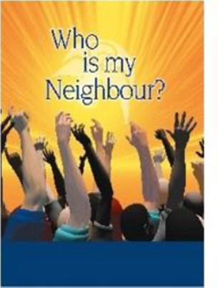

DEEL I
‘Wie zie jij?’
Opdracht 1
Bekijk de onderstaande foto’s.
Hoe zou jij spontaan de personen op deze foto’s typeren? Noteer minimum drie sleutelwoorden naast elke foto.
Foto 1:
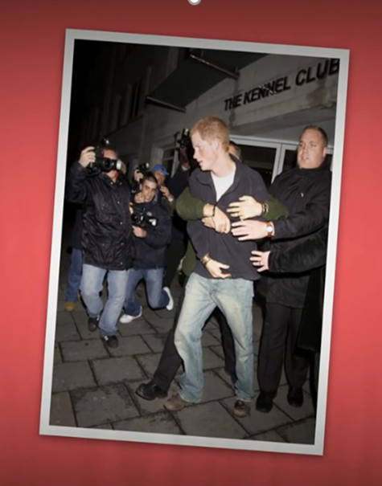

.........................................................................................................................
.........................................................................................................................
Foto 2:
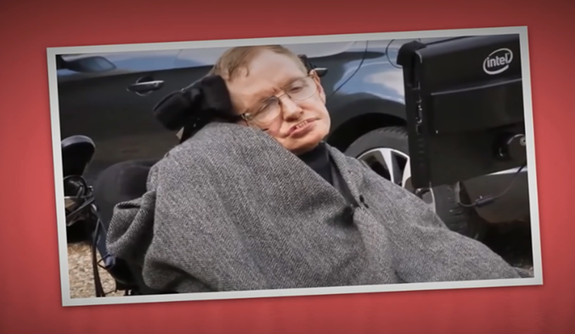

...................................................................................................................................................................
...................................................................................................................................................................

Foto 3:
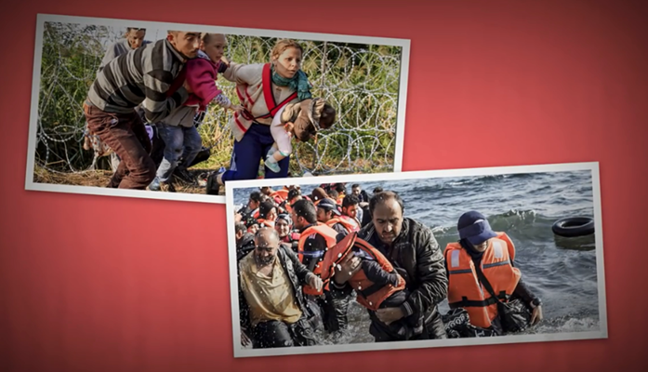

...................................................................................................................................................................
...................................................................................................................................................................

Foto 4:
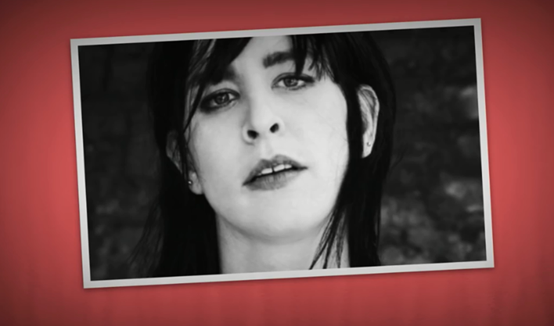

...................................................................................................................................................................
...................................................................................................................................................................

Opdracht 2
Bekijk het eerste deel van de YouTube film #raketaal –vooroordelen, ontdek zelf wie deze mensen zijn en noteer hier onder.
Foto 1:

Foto 2:

Foto 3:

Foto 4:

We leven in een wereld met conflicten en wrijvingen tussen individuen en tussen verschillende groepen mensen. Soms komen we niet goed overeen door verschil in cultuur, of door een leeftijdskloof. Soms staan verschillen in religie of afkomst goed contact in de weg.

Bekijk het filmpje:
https://www.youtube.com/results?search_query=tzafar+short+film

Wij mensen hebben een hokjesgeest. Om de wereld om ons heen te begrijpen, delen we deze op in hokjes, we ‘categoriseren’ om het met een mooi woord te zeggen. Dit is een appel, dat is een peer, daarbeneden zitten vissen, daarboven vliegen vogels.

We categoriseren omdat dat vele voordelen heeft. Want zodra je een object gecategoriseerd hebt, bijvoorbeeld als peer, dan weet je wat je ermee kan doen, en of het goed of slecht is. Dat doe je door je kennis over peren in het algemeen toe te passen op het object dat je zojuist als peer gecategoriseerd hebt. Die kennis krijgen we door eigen ervaringen, maar ook door wat we van anderen leren. Zo weet je er ineens heel veel van.
Het benoemen en indelen van de wereld om ons heen is een van de meest basale en fundamentele activiteiten van ons brein. We doen het iedere dag, van ’s ochtends vroeg tot ’s avonds laat. Soms bewust, maar voor het overgrote deel zonder er veel bij stil te staan, ordenen we dingen, situaties en levende wezens in structuren.
Het ordenen van alles en iedereen doen we om de wereld overzichtelijk te houden, er ‘greep’ op te krijgen en er betekenis aan te geven. Op die manier hoeven we niet altijd na te denken over de honderden, soms duizenden nieuwe indrukken die we per dag opdoen. We delen in, maar we evalueren daarbij ook, vaak razendsnel. Binnen één of een paar seconden ‘weten’ we intuïtief of een nieuwe persoon, nieuw dier of nieuwe situatie goed is of slecht, bedreigend of ongevaarlijk.
Volgens biologen stamt dat uit de evolutionaire geschiedenis van de menselijke soort. Bij iedere nieuwe ontmoeting of situatie moeten we snel de inschatting maken of het ‘te vertrouwen is’. Onze eerste impuls kan ons helpen bij het snel en adequaat reageren op een gevaarlijke situatie. Zonder dat we er ons erg van bewust zijn, zijn we in het dagelijks leven de hele dag aan het ‘scannen’ en aan het indelen. Dat noemen ze vooroordelen.

Belangrijk om te onthouden:
• Indelen doet iedereen; je doet het meestal automatisch.
• Sekse, leeftijd en huidskleur zijn de eerste indelingen die we (leren) gebruiken.
• Indelen leidt gemakkelijk tot generaliseren (=veralgemenen).

Definities
Een vooroordeel is een mening die mensen al bij voorbaat in hun hoofd hebben over andere (groepen) mensen, zonder te weten of het wel klopt met de feiten.
Dus: als je op grond van elementen over iemands uiterlijk, afkomst of religie al je mening klaar hebt, zonder dat je die persoon eigenlijk kent, dan heb je een vooroordeel.
Een vooroordeel is: iets wat je over iets of iemand denkt zonder dat je de feiten kent.
Bijvoorbeeld: alle honden zijn vieze beesten, of oude mensen klagen veel.

Wat is een mening? Wat is een feit?

Een mening is: iets wat je van iets of iemand vindt.
Bijvoorbeeld: sommige honden stinken, mijn oma is lief.
Een feit is: iets wat bewezen kan worden en dat je kunt controleren.
Bijvoorbeeld: honden kunnen heel goed ruiken. Of oude mensen hebben minder sterke botten dan jongere mensen.

Oefening:
Noteer naast elke uitspraak of het om een feit of een mening gaat.
Vul in de 2 lege hokjes zelf een voorbeeld in van een feit en van een mening:
Feit of mening?
Alle cursisten hebben hun diploma behaald.
Mensen zonder werk willen niet werken.
Roken is ongezond.
Om de cursus AAV tot een goed einde te brengen moet je hard werken.
Als je werkloos bent, hoor je een uitkering te krijgen.

Opdracht:
Zoek een cartoon over vooroordelen.
Motiveer ook waarom je precies voor deze cartoon kiest.

